Havbundens alder, batymetri og magnetiske orientering

På GoogleEarth (GE) kan man påvise, at Atlanterhavet er en konstruktiv pladegrænse.
Start med at lave 3-4 tværprofiler i GE på tværs af Atlanterhavet fra kyst til kyst:
Sådan tegnes tværprofiler i GoogleEarth: Tilføj sti boks fremkommer, hvor du navngiver filen ændre højde til ”Fastgjort til havbunden” ændre mål til ’Meter’ tegn sti ved at klikke én gang ved start og slut tryk ’ok’ højreklik på den gemte fil til venstre i skærmen vis elevationsprofil træk evt. musen hen over profilet for at få info.
For at få flere detaljer, så ”zoom ind på linjen og træk dig gennem linjen fra ende til anden”

- Hvilke beviser giver tværprofilerne for at det er en konstruktiv pladegrænse?

Alfred Wegener havde ikke den viden, du har nu om havbundens topografi/batymetri. Han havde heller ikke kendskab til alderen på havbundens bjergarter - se nedenstående figur (kan også downloades her).
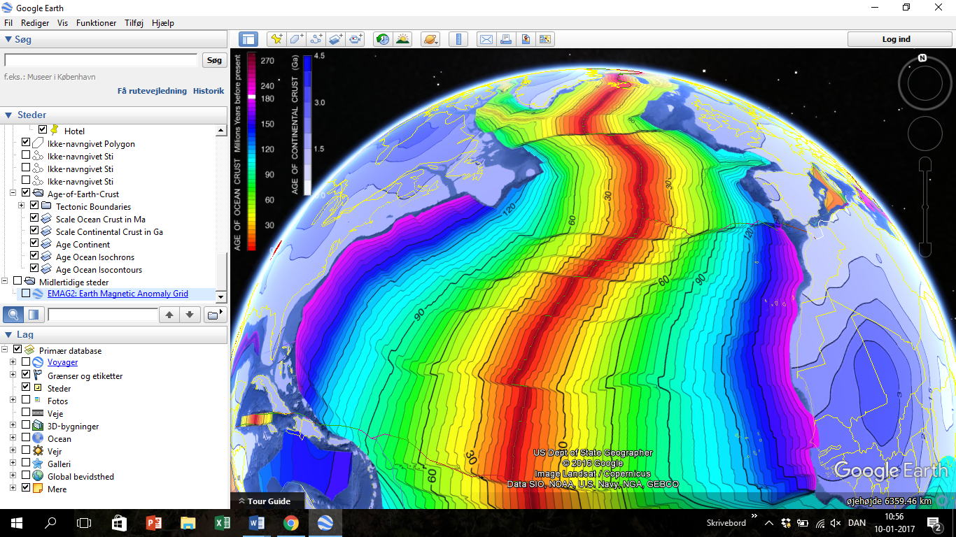

- Hvad viser figuren om havbundens alder i Atlanterhavet?
- Hvor hurtigt har pladerne bevæget sig?

- Er dette bevis nok for at der er tale om en konstruktiv pladegrænse?
- Hvis ikke du er helt overbevist, så kan du downloade en kmz-fil om jordskorpens magnetiske anomalier
- Hvad viser laget om jordskorpens magnetiske orientering?
- Hvordan kan det bruges til at vise at der er tale om en konstruktiv pladegrænse – og at pladetektonik forekommer?

Gem svar og data, så de kan indgå i besvarelsen af den overordnede problemstilling
”Er vulkaner gode naboer?”

HUSK: Jo bedre data – des bedre argumentation.

